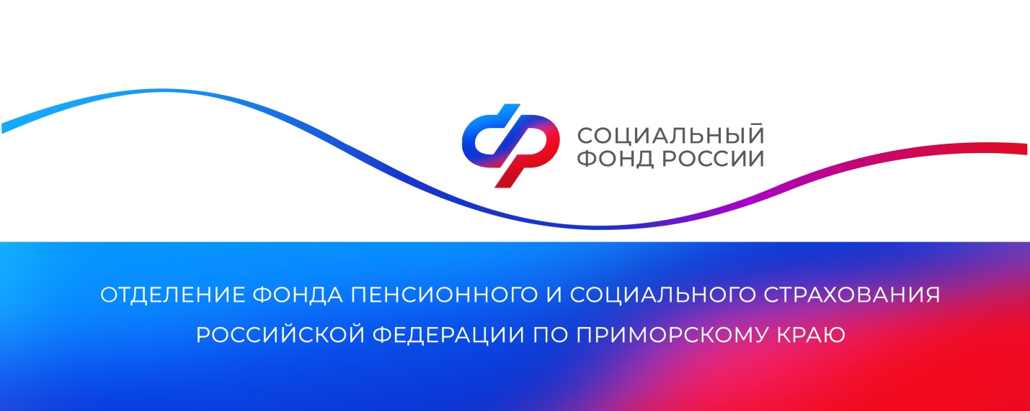
В Приморском крае родители более 113 тысяч детей получают единое пособие

В 2023 году появилось единое пособие. Оно позволило выстроить комплексную систему поддержки семей, начиная с момента беременности женщины до достижения ребёнком 17 лет. Сегодня его получают родители 113 035 детей в крае, а также 1 516 беременных женщин.

Президент России Владимир Путин неоднократно отмечал необходимость постоянной работы, направленной на повышение качества жизни семей с детьми и рост рождаемости. «Поддержка семей с детьми — наш фундаментальный нравственный выбор. Большая многодетная семья должна стать нормой, философией жизни общества, ориентиром всей государственной стратегии», – подчеркнул глава государства в ходе Послания Федеральному Собранию.

Весомой помощью семьям стало единое пособие, которое с 2023 года заменило собой несколько ранее существовавших детских и материнских выплат.Напомним, претендовать на единое пособие могут дети и родители, которые являются гражданами РФ и постоянно проживают в России. Для определения нуждаемости в пособии применяется комплексная оценка доходов и имущества семьи, а также учитывается занятость родителей или объективные причины ее отсутствия.

С января 2024 года размер единого пособия в Приморье увеличился в связи с увеличением прожиточного минимума на 7,5%. Теперь онсоставляет 50%, 75% или 100% регионального прожиточного минимума на ребенка (19 029 рублей) или трудоспособного взрослого (20 044 рублей) — в зависимости от того, по какому основанию установлено пособие.

Подать заявление на оформление или продление единого пособия можно на портале госуслуг, в МФЦ или в любой клиентской службе ОСФР по Приморскому краю.Отделение рассматривает заявление в течение 10 рабочих дней. При назначении пособия впервые выплата поступит в течение 5 рабочих дней. При безналичном зачислении на счет в банке выплата поступит 3-го числа за предыдущий месяц, при доставке почтой — с 1-го по 25-е число за предыдущий месяц.

Пресс-служба
Отделения Социального фонда России
по Приморскому краю

